|  |  |  |  |
| --- | --- | --- | --- |
|  | Nations Unies | ECE/TRANS/WP.29/GRBP/2021/4 | |
| _unlogo | **Conseil économique et social** | | Distr. générale  9 novembre 2020  Français  Original : anglais |

**Commission économique pour l’Europe**

Comité des transports intérieurs

**Forum mondial de l’harmonisation des Règlements concernant les véhicules**

**Groupe de travail du bruit et des pneumatiques**

**Soixante-treizième session**

Genève, 26-29 janvier 2021

Point 5 a) de l’ordre du jour provisoire

**Pneumatiques :** **Règlement ONU no 30 (Pneumatiques pour voitures particulières et leurs remorques)**

Proposition de nouveau complément à la série 02 d’amendements au Règlement ONU no 30

Communication des experts de l’Organisation technique européenne du pneumatique et de la jante[[1]](#footnote-2)\*

Le texte reproduit ci-dessous, établi par les experts de l’Organisation technique européenne du pneumatique et de la jante (ETRTO), tient déjà compte du complément 22 à la série 02 d’amendements au Règlement ONU no 30 qui a été adoptée en juin 2020 mais n’est pas encore entrée en vigueur. Les modifications qu’il est proposé d’apporter au texte actuel du Règlement ONU figurent en caractères gras pour les ajouts et biffés pour les suppressions.

I. Proposition

*Paragraphe 3.1.14*, symbole, lire :

«

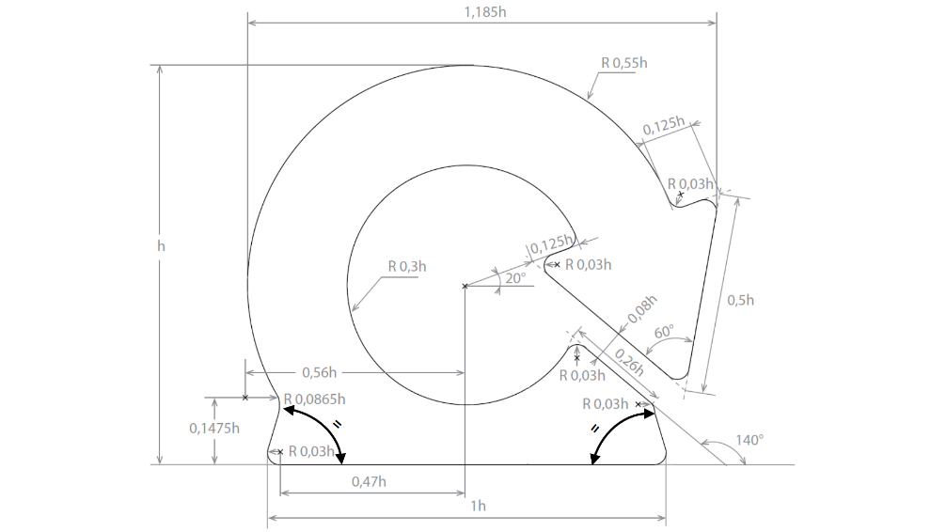 ».

*Annexe 7*,

*Paragraphe 3.2*,lire :

« 3.2 ~~Suivre la procédure décrite aux paragraphes 1.2 à 1.5 ci-dessus, à une température ambiante de 38 ±3 °C, la roue complète ayant été conditionnée conformément au paragraphe 1.4. Le capteur de température doit se trouver à une distance d’au moins 0,15 m et d’au plus 1 m du flanc du pneumatique.~~

**Gonfler le pneumatique à une pression de 2,5 bars et conditionner l’ensemble pneumatique/roue à une température ambiante de 38 ºC ±3 ºC pendant au moins trois heures.** ».

*Paragraphe 3.7*, lire :

« 3.7 La température ambiante doit être maintenue à 38 ±3 °C pendant la totalité de l’essai.

**Le capteur de température doit se trouver à une distance d’au moins 0,15 m et d’au plus 1,00 m du flanc du pneumatique.** ».

*Paragraphe 4.2*, lire :

« 4.2 ~~Suivre la procédure décrite aux paragraphes 1.2 à 1.5 ci-dessus, à une température ambiante de 25 ±3 °C, la roue complète ayant été conditionnée conformément au paragraphe 1.4. Le capteur de température doit se trouver à une distance d’au moins 0,15 m et d’au plus 1 m du flanc du pneumatique.~~

**Gonfler le pneumatique à une pression de 2,5 bars et conditionner l’ensemble pneumatique/roue à une température ambiante de 25 ºC ±3 ºC pendant au moins trois heures.** ».

*Paragraphe 4.7*, lire :

« 4.7 La température ambiante doit être maintenue à 25 ±3 °C pendant la totalité de l’essai.

**Le capteur de température doit se trouver à une distance d’au moins 0,15 m et d’au plus 1,00 m du flanc du pneumatique.** ».

II. Justification

1. Il est proposé dans ce document de modifier le symbole du pneumatique de mobilité prolongée, à la suite de la détection d’incohérences dimensionnelles au sein du groupe de travail de l’Organisation internationale de normalisation (ISO) TC31/SC3/WG19, qui a jugé que la dimension « 0,33h » était erronée et constituait une contrainte excessive inutile. Les experts de l’ISO ont convenu de corriger le symbole en question dans la norme ISO 16992:2018 en supprimant cette dimension et en introduisant l’information selon laquelle les deux angles à la base sont identiques. Cette modification est importante pour permettre la mise en œuvre du symbole et pour garantir qu’il ne sera pas dérogé aux prescriptions en le reproduisant.

2. Il est également proposé de modifier la valeur de gonflage à utiliser pour le conditionnement des pneumatiques lors de l’évaluation du mode roulage à plat des pneumatiques pour roulage à plat et des pneumatiques de mobilité prolongée. En effet, conformément à la norme ISO 16992:2018, cette valeur ne doit pas dépendre de la vitesse car l’essai effectué pour le mode roulage à plat est réalisé à vitesse constante, quelle que soit la catégorie de vitesse du pneumatique. Par conséquent, l’amendement vise à assurer l’harmonisation du Règlement ONU no 30 avec la norme ISO et avec d’autres Règlements ONU qui peuvent simplement se référer à la norme ISO 16992:2018 pour définir leurs prescriptions. En outre, les prescriptions relatives au positionnement des capteurs de température doivent être déplacées aux paragraphes 3.7 et 4.7 de l’annexe 7, respectivement, pour les pneumatiques pour roulage à plat et les pneumatiques de mobilité prolongée, car elles concernent un paramètre d’essai et non une valeur de conditionnement.

1. \* Conformément au programme de travail du Comité des transports intérieurs pour 2021 tel qu’il figure dans le projet de budget-programme pour 2021 (A/75/6 (Sect. 20), par. 20.51), le Forum mondial a pour mission d’élaborer, d’harmoniser et de mettre à jour les Règlements ONU en vue d’améliorer les caractéristiques fonctionnelles des véhicules. Le présent document est soumis conformément à ce mandat. [↑](#footnote-ref-2)